Moisés

Profeta y legislador de Israel cuyas acciones están descritas en el libro del Éxodo. Sin embargo, dicho libro del Antiguo Testamento está escrito en un registro literario y simbólico que deja en la penumbra la figura histórica de Moisés, rodeándola de milagros, prodigios y leyendas; e incluso existen dudas sobre la existencia real de Moisés, que podría ser un mito.

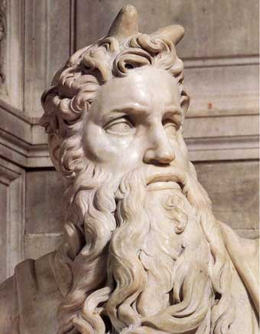  
La estatua de Moisés de Miguel Ángel

De haber existido, Moisés sería un personaje de origen desconocido, criado en la corte de los faraones (su nombre es egipcio y la leyenda habla de un niño abandonado y salvado de las aguas del Nilo). Parece ser que, hacia 1230 o 1250 a. C., Moisés se retiró a meditar al Sinaí, donde creyó recibir un mensaje divino que le ordenaba liberar a los judíos refugiados en Egipto y sometidos a duras condiciones de cautiverio. Consiguió unificar a varios clanes hebreos partidarios de regresar a Palestina e iniciar con ellos un largo viaje hacia la «Tierra Prometida», huyendo de la persecución del faraón egipcio [Ramsés II](https://www.biografiasyvidas.com/monografia/ramses_ii/).

Durante la travesía, Moisés dijo haber recibido varias revelaciones directamente de Dios, con las que dio forma a la religión judía: una alianza entre el único Dios *(Yahvé)*y el pueblo hebreo, que en adelante se mantendría fiel al monoteísmo fundado por [Abraham](https://www.biografiasyvidas.com/biografia/a/abraham.htm); y un conjunto de leyes que incluían el culto del «Arca de la Alianza», la instauración del clero y diez mandamientos de orden moral y religioso.

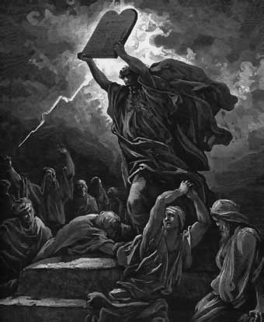  
Moisés rompe las tablas de la ley (ilustración de G. Doré)

El relato bíblico habla de la deslealtad del pueblo hacia su Dios, que éste castigó haciéndole vagar por el desierto durante cuarenta años, refiriéndose probablemente al periodo de vida nómada al que se vieron abocados los hebreos en el sur de Palestina, mientras iban penetrando progresivamente en el territorio ocupado entonces por los cananeos y estableciéndose en pueblos sedentarios. Moisés, ya anciano cuando salieron de Egipto, moriría sin haber visto la Tierra Prometida, cuya conquista está representada en la Biblia por Josué.

Moisés no fue sólo el dirigente del éxodo judío hacia Palestina, sino también el autor de los fundamentos de la ley judaica, si bien el contenido de sus leyes no difiere mucho de las que predominaban en el Oriente Medio por aquella época (a excepción del componente monoteísta, que no fue creación de Moisés). La ley está contenida en los cinco libros del Antiguo Testamento que forman el Pentateuco y que constituyen la *Tora*de los judíos La tradición religiosa supone a Moisés autor de los cinco libros, si bien parece probado que no pudo serlo más que en muy pequeña parte y que el grueso de su contenido fue redactado mucho después. En todo caso, su figura es venerada tanto por la religión judía como por [el cristianismo](https://www.biografiasyvidas.com/monografia/jesus/cristianismo.htm) y [el islam](https://www.biografiasyvidas.com/monografia/mahoma/islam.htm).